В ВАО пройдёт акция «Семья помогает семье: Соберем ребёнка к школе!»
12.08.2016
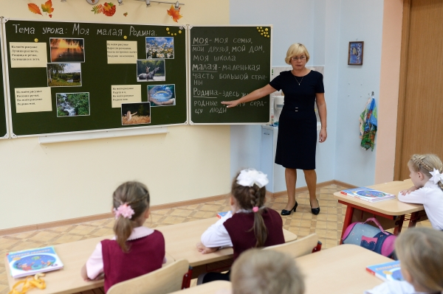
Официальным статусом малообеспеченных наделены 9 206 семей в Восточном административно округе. 4007 из них относятся к многодетным семьями, а 6 934 семей приходятся на матерей-одиночек, воспитывающих детей. В этом году в школы города пойдут 1 тысяча первоклассников, проживающих в семьях, которые находятся в сложных жизненных обстоятельствах.

В рамках общегородской акции "Соберём ребёнка в школу" УСЗН ВАО г.Москвы и Совет общественных организаций, которые оказывают помощь многодетным семьям, проведут ставшее уже традиционным мероприятие "Портфель первоклассника. Местом его проведения станет в Общественном Центре имени Моссовета префектуры Восточного административного округа. Мероприятие намечено на 30 августа 2016 года.

Первоклассники, проживающие в ВАО, получат школьные ранцы с канцелярскими товарами, необходимыми для учёбы. Для них будет проведена увлекательная культурная программа, включающая интерактивные игры и мастер-классы. Детям из семей со сложными жизненными условиями покажут мультфильмы и анимационную программу.

В период с 23 по 28 августа в округе будут работать двадцать пунктов приёма благотворительных пожертвований от населения и спонсоров. В ВАО будут задействованы четыре передвижных и шестнадцать стационарных пунктов по сбору одежды, обуви, канцтоваров и письменных принадлежностей для школы. Их получат дети из многодетных и малообеспеченных семей, а также дети-инвалиды.

Адреса стационарных пунктов.

Адреса передвижных пунктов.

Адрес страницы: http://golyanovo.mos.ru/presscenter/news/detail/3528991.html
Управа района Гольяново города Москвы

